Jegyzőkönyv

Adatbázis rendszerek I.

Féléves feladat

*Iskola intézmények közötti sportrendezvény*

Készítette: Bakos Kristóf István

Nepunkód: IRF1JB

Gyak: Szerda 12-14

Vezér: Bednarik László

*A feladat leírása*: A feladatom iskolai intézmény között lezajlott sportrendezvényről szól. Magában a feladatban létrehozok Egy edző táblát, amely elemei Eazon Név Szülev Palyafutas ezek ugye gondolom teljesen egyértelmű, hogy maga az alap adatok majd ehhez kötődik a diák tábla mi egy 1:1 kapcsolat lenne ugyan is általában egy diáknak 1 edzője van. Ugyan ez a helyzet a iskola táblával is ami tartalmazza az iskola irányitószámát és utcáját a könnyeb beazonosítás véget és magát a titulusát is ugyanis ez egy középiskolák és egyetemek közötti sportrendezvény lenne. Majd van itt egy Sportorvos tábla is, ami tárolja a Tszám név alatt a telefonos elérhetőségét. Ezen felül találunk itt egy Cím adatot, ami egy irányitószámból és utcából áll ugyan csak. Tartalmaz egy Kapocs táblát is, ami azt a célt szolgálja, hogy össze tudjuk kötni a diákokat az összes eseménnyel, amin részt vesznek ezért lesz ez egy N:M kapcsolat és ehhez bonuszba felírjuk hogy mi is lesz az ő pontos kezdési időpontja. Végül van egy esemény tábla, amiben a különböző sportágak kezdetét tárolja ezeknek megnevezését és helyszínét és nem utolsónak a résztvevők számát

*Az adatbázis ER modellje:*

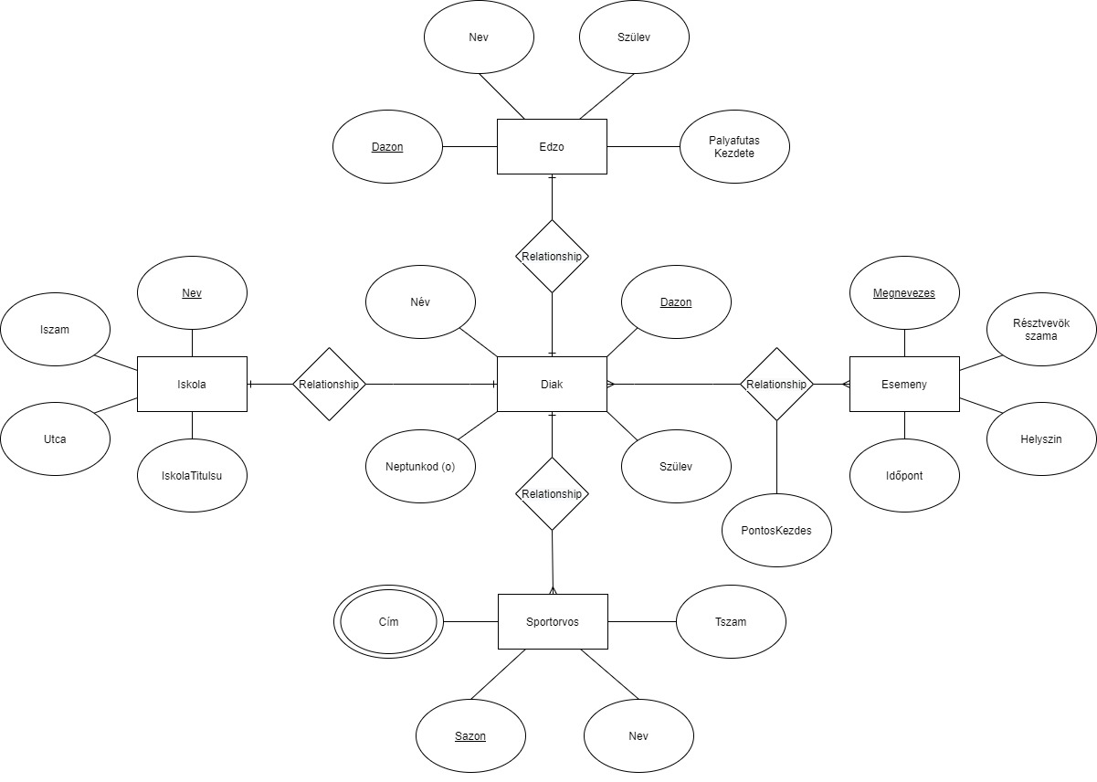

*Az adatbázis konvertálása relációs modellre:*

Az Edző egyedből egy tábla lesz, amelyben szerepelni fog a neve eazon-ja szülev és pályafutásának kezdete és egy Dazon idegen kulcs ami tartani fogja a kapcsolatot a diak táblával. Az Iskola egyedből is egy tábla lesz mely az ábrán látható összes elemt mi hozzá van kötve tartalmazza és egy Dazon idegen kulccsal kapcsolódik a diak táblához. A Diák nál ugyan ez lesz a helyzet annyi kivétellel, hogy itt az Sazon nevű idegen kulccsal kapcsolódik majd a Sportorvos táblához hisz ez a 2 egyed 1 több kapcsolatban áll ezért ahelyett, hogy a Sportorvos táblában hoznánk létre idegen kulcsot a diákhoz és inkább a diák táblában hozzuk ezt létre igy a Sportorvos táblában elkerülhető a redundancia. Majd a diak és esemény több több kapcsolatából is létre lesz hozva egy táblázat a több több kapcsolat miatt ebben lesz található 2 FK, ami a 2 tábla PK-ra mutat továbbá itt lesz tarolva pontos kezdése a résztvevőknek. Végül az esemény tábla, aminek az adattagjait változás nem éri

*Az adatbázis relációs modellje:*

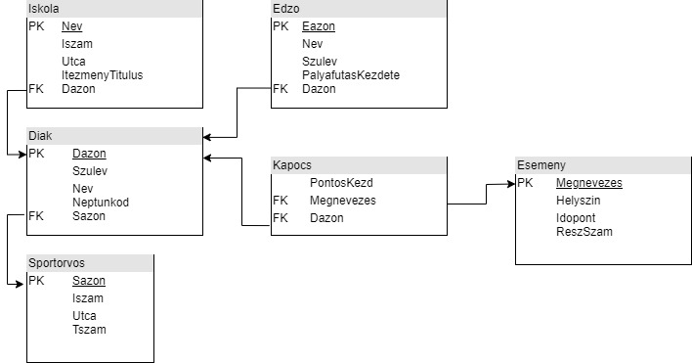

*Az adatbázis relációs sémái*

Iskola [Nev ,Iszam,Utca.ItezmenyTitulus,Dazon]

Edzo [Eazon,Nev,Szulev,PalyafutasKezdete,Dazon]

Diak [Dazon,Szulev,Nev,Neptunkod,Sazon]

Sportorvos [Sazon,Iszam,Utca,Tszam]

Kapocs [PontosKezd,Megnevezes,Dazon]

Esemeny [Megnevezes,Helyszin,Idopont,ReszSzam]

*A táblák létrehozása:* Megfelelő módon kell létrehozni a táblákat ugyan is az idegen kulcsoknak mutatniuk kell valamelyik másik létrehozott táblára. Ezét érdemes először a csak a fő kulcsokat tartalmazó táblákat létrehozni és utána az idegen kulcsokat tartalmazó táblákat. Fontos megemlíteni, hogy az idegen kulcsot tartalmazó mezőknek a típusainak meg kell egyeznie a referencia típusával ezért Minden Dazon mező int úgy ahogy az Eazon és az Sazon mezők is. Fontos megemlíteni, hogy ezek az azonosítók mind kaptak egy auto incriment parancsot is hogy magával az egyéni azonosítóval ne kelljen foglalkozni hogyha esetleg a táblákban bővítésre kerülne sor

CREATE TABLE Sportorvos

(

Sazon int NOT NULL AUTO_INCREMENT,

Iszam SMALLINT NOT NULL,

Utca varchar(32) NOT NULL,

Tszam int NOT NULL,

Nev varchar(64) NOT NULL,

Dazon int,

primary key (Sazon)

);

CREATE TABLE Diak

(

Dazon int NOT NULL AUTO_INCREMENT,

Szulev Date NOT NUll,

Nev varchar(64) NOT NULL,

Neptunkod varchar(6),

Sazon int,

primary key (Dazon),

FOREIGN KEY (Sazon) REFERENCES Sportorvos(Sazon)

);

CREATE TABLE Iskola

(

Nev varchar(150) NOT NULL,

Iszam smallint NOT NULL,

Utca varchar(32) NOT NULL,

ItezmenyTitulus varchar(32) NOT NULL,

Dazon int,

primary key (Nev),

FOREIGN KEY (Dazon) REFERENCES Diak(Dazon)

);

CREATE TABLE Edzo

(

Eazon int NOT NULL AUTO_INCREMENT,

Nev varchar(64) NOT NULL,

Szulev Date NOT NULL,

PalyaFKezd Date NOT NULL,

Dazon int,

primary key (Eazon),

FOREIGN KEY (Dazon) REFERENCES Diak(Dazon)

);

CREATE TABLE Esemeny

(

Megnevezes varchar(120) NOT NULL,

Helyszin varchar(64) NOT NULL,

Idopont Time NOT NULL,

ReszSzam int NOT NULL,

primary key (Megnevezes)

);

CREATE TABLE Kapocs

(

Megnevezes varchar(120) NOT NULL,

Dazon int,

PontosKezd Time,

FOREIGN KEY (Megnevezes) REFERENCES Esemeny (Megnevezes),

FOREIGN KEY (Dazon) REFERENCES Diak(Dazon)

);

*A táblák feltöltése :*

INSERT INTO `sportorvos`(`Sazon`, `Iszam`, `Utca`, `Tszam`, `Nev`) VALUES

('','3031','Őzugró utca','309599690','Bogdán Gotlíb'),

('','5382','Zala utca','302867253','Takács Idrisz'),

('','9543','Csemetekert utca','302605116','Bognár Lél'),

('','2374','Alsóbábonyibérc dűlő','304617870','Kozma Szebáld'),

('','2860','Munkácsy utca','305506392','Székely Balambér'),

('','5295','Som utca','309911095','Lakatos Radován'),

('','9033','Tapoly utca','308186628','Novák Pamfil'),

('','7108','Honvéd utca','309346131','Gál Petres'),

('','3543','I. sor','305189225','Vörös Lád'),

('','2561','Kalló utca','308659457','Király Edekon'),

('','6882','Nyár utca','303791117','Szőke Alap'),

('','5920','Dalárda utca','306047072','Péter Zerénd'),

('','7044','Zsák utca','301717072','Hajdu Koriolán'),

('','2643','Hideg sor','307040293','Gál Valérió'),

('','7347','Benedek Elek utca','302368778','Lukács Ménrót'),

('','7639','Cserje utca','305811151','Somogyi Amand'),

('','9868','Vadas Jenő utca','303623353','Fülöp Bazsó'),

('','3746','Lovagi tornák tere','308721579','Orbán Daniló'),

('','5666','Szarkahegy - Orgona dűlő','303973949','Orsós Aurél'),

('','3583','Gólyahír dűlőút','301880553','Kozma Józsué'),

('','7592','Réz utca','306454611','Váradi Makár'),

('','6129','Közdomb VI. sor','306797451','Fodor Enrikó'),

('','4587','Nagy Kőkötő utca','307647292','Pataki Zeusz'),

('','7529','Pazár István sétány','303181661','Fehér Eugén'),

('','6092','Kőpad utca','302804669','Nagy Janek'),

('','8850','Salakmotor pálya','308931811','Balla Ignác'),

('','5149','Barát út','302119332','Magyar Fadi'),

('','3943','Gyöngyvirág utca','305757407','Fehér Marcselló'),

('','7561','Töbrös utca','306082363','Juhász Törtel'),

('','8447','Barát út','308071801','Kocsis Hakim');

INSERT INTO `diak`(`Dazon`, `Szulev`, `Nev`, `Neptunkod`, `Sazon`) VALUES

('','2003-7-25', 'Pataki Soma','A8KOR9','1'),

('','1999-4-8','Németh Cseke','GCTVJ3','2'),

('','1999-7-4','Magyar Zakari','MRT28C','3'),

('','1999-9-4','Szücs Derek','MXUQ8O','1'),

('','1998-4-15','Balogh Gede','MBCB6Y','20'),

('','1999-4-1','Berki Zámor','FJT5BZ','7'),

('','1999-5-20','Bálint Rájen','P2TGWC','3'),

('','2000-7-20','Mezei Filomén','UJ261Z','6'),

('','2000-7-7','Magyar Edvin','SA34OJ','11'),

('','2002-3-16','Pásztor Áser','TNGXSD','10'),

('','2002-5-19','Szűcs Zete','NYT3HV','12'),

('','2000-5-9','Orbán Dimitrij','9SUSYY','2'),

('','2000-6-15','Veres Aurélián','RPUEDG','13'),

('','2004-1-22','Sándor Holden','JRAALJ','14'),

('','2000-8-4','Jakab Szamir','TASDY6','15'),

('','2003-4-19','Fazekas Ildár','NSNJHF','16'),

('','1998-3-24','Balog* Gandalf','X5UW9R','18'),

('','2000-4-12','Bálint Penton','A5SYVF','21'),

('','2002-5-25','Pásztor Perjámos','SUQGOF','5'),

('','2005-6-8','Fazekas Ódor','4B97C8','15'),

('','2001-11-2','Sárközi Karcsa','29FB4M','12'),

('','1999-10-19','Szőke Kolos','FHOMO2','11'),

('','2005-2-15','Simon Dimitrij','KTST8V','23'),

('','1999-1-4','Mezei Perjámos','CCWEMP','24'),

('','2004-4-12','Berki Józsua','VG6H7Y','30'),

('','1998-4-8','Halász Lambert','1U8GBH','26'),

('','1999-5-6','Hegedűs Konor','TU5XP7','27'),

('','2002-2-1','Szalai Hadi','7N1D4A','28'),

('','2005-4-11','Bognár Ráfis','T9B4EV','9'),

('','2005-6-24','Budai Gábos','F1QDVE','25'),

('','1998-4-23','Fodor Surány','KBXW8L','4'),

('','2003-1-19','Antal Hakim','ANTN81','8'),

('','2000-7-18','Major Csetény','8PB3GL','17'),

('','2005-5-9','Kiss Omár','BV33YA','6'),

('','2001-1-3','Szücs Gyula','OA3XMP','5'),

('','2004-1-20','Kozma Kilény','V99M1Y','8'),

('','1999-10-14','Kiss Ádám','F4UHXE','7'),

('','2001-9-1','Szilágyi Adalbert','H9NVYP','4'),

('','2005-5-12','Novák Gisó','5NF42X','9'),

('','2003-10-6','Budai Fajsz','O48DE2','10'),

('','2004-8-7','Nagy Berkó','LW8LUK','22'),

('','2005-5-13','Varga Mikeás','3DSWBA','19'),

('','1998-4-21','Borbély Korvin','XBZP4V','13'),

('','2005-8-16','Pál Miklós','EZM97V','20'),

('','1999-3-16','Kelemen Hunyad','MH7QQL','14'),

('','2005-9-10','Simon Vérbulcsú','VTMW77','16'),

('','1998-11-22','Sipos Gara','RMBFEN','29'),

('','2004-5-8','Szalai Ramón','8GXQ7T','18'),

('','1999-4-22','Bakos Dioméd','NWOE3O','19'),

('','2004-8-24','Varga Ompoly','MX7EO6','17');

INSERT INTO `iskola`(`Nev`, `Iszam`, `Utca`, `ItezmenyTitulus`, `Dazon`) VALUES

('Magyar Táncművészeti Egyetem','7491','Kaparó utca','Egyetem','21'),

('Pannon Egyetem','9465','Hamerák Mihály utca','Egyetem','30'),

('Budapesti Gazdasági Egyetem','7014','Benedekalja utca','Egyetem','17'),

('Liszt Ferenc Zeneművészeti Egyetem','4917','Síp utca','Egyetem','31'),

('Hang-Szín-Tér Művészeti Szakközépiskola, Alapfokú Művészeti Iskola és Kollégium','6917','Magyarka','Szakközép','11'),

('Közép-európai Egyetem','4405','Toronyalja utca','Egyetem','42'),

('Kodolányi János Egyetem','6638','Fényesvölgyi utca','Egyetem','22'),

('Semmelweis Egyetem','8277','Bogáncs utca','Egyetem','41'),

('Szent Bazil Görögkatolikus Középiskola','4154','Prohászka Ottokár utca','Szakközép','10'),

('Wigner Jenő Műszaki, Informatikai Középiskola, Szakiskola és Kollégium','7309','Szerzetes dűlő','Szakközép','20'),

('Lónyay Menyhért Baptista Technikum és Szakképző Iskola','9543','Bezerédi István utca','Szakközép','15'),

('Gastroker Vendéglátóipari és Kereskedelmi Szakgimnázium és Szakközépiskola','5651','Karinthy Frigyes utca','Szakközép','12'),

('Pécsi József Nádor Gimnázium és Szakképző Iskola','2823','Lilla utca','Szakközép','45'),

('Állatorvostudományi Egyetem','2773','Komlóstető utca','Egyetem','37'),

('Andrássy Gyula Budapesti Német Nyelvű Egyetem','2974','Kis Erenyő dűlő','Egyetem','48'),

('EFEB Érettségizettek Szakgimnáziuma és Szakközépiskolája','5390','Pusztaszeri utca','Szakközép','6'),

('Eszterházy Károly Egyetem','6286','Serbu Adolf utca','Egyetem','25'),

('Budapesti Metropolitan Egyetem','2344','Marek József út','Egyetem','4'),

('Budapesti Műszaki és Gazdaságtudományi Egyetem','5310','Kökény utca','Egyetem','47'),

('Debreceni Egyetem','8383','Velence utca','Egyetem','43'),

('Miskolci SZC Mezőcsáti Gimnázium és Szakképző Iskola','7988','Fajdos utca','Szakközép','39'),

('Dunaújvárosi Egyetem','5817','Fábián utca','Egyetem','29'),

('Soproni Egyetem','9893','Cement utca','Egyetem','46'),

('Eötvös Loránd Tudományegyetem','4995','Gábor Dénes út','Egyetem','24'),

('Evangélikus Mezőgazdasági, Kereskedelmi, Informatikai Szakképző Iskola és Kollégium','5720','Kishonti utca','Szakközép','32'),

('SZÁMALK-Szalézi Szakgimnázium','2255','Bábonyibérc sor','Szakközép','1'),

('Gál Ferenc Egyetem','7836','Csonka sor','Egyetem','44'),

('Debreceni Református Hittudományi Egyetem','8595','Szirmai utca','Egyetem','3'),

('Esztergomi Kolping Katolikus Középiskola','6726','Szabadság utca','Szakközép','33'),

('Pécsi Tudományegyetem','4079','Késmárki utca','Egyetem','18'),

('Kanizsay Dorottya Katolikus Gimnázium, Egészségügyi Szakközépiskola és Szakgimnázium','9634','Gárdonyi Géza utca','Szakközép','9'),

('Magyar Képzőművészeti Egyetem','6793','Csanyik utca','Egyetem','7'),

('Evangélikus Hittudományi Egyetem','4427','Szerdahelyi Kálmán utca','Egyetem','26'),

('Milton Friedman Egyetem','2781','Kőpad dűlő','Egyetem','34'),

('Miskolci Egyetem','7949','Csermőkei út','Egyetem','35'),

('Moholy-Nagy Művészeti Egyetem','8594','Kis-Hunyad utca','Egyetem','36'),

('Nemzeti Közszolgálati Egyetem','5899','Pecérvölgy','Egyetem','2'),

('Neumann János Egyetem','2068','Berzsenyi Dániel utca','Egyetem','38'),

('PTE Szociális és Egészségügyi Technikum és Szakképző Iskola','7568','Jónáshegy dűlőút','Szakközép','13'),

('Edutus Egyetem','5862','Hideg sor','Egyetem','23'),

('Óbudai Egyetem','9458','Rákóczi Ferenc utca','Egyetem','40'),

('Országos Rabbiképző - Zsidó Egyetem','3387','Szamos utca','Egyetem','14'),

('Pázmány Péter Katolikus Egyetem','3239','Árvízvédelmi töltés','Egyetem','19'),

('Szent István Egyetem','3533','Temetőalja utca','Egyetem','27'),

('Szegedi Tudományegyetem','6372','Balogh Ádám utca','Egyetem','50'),

('Nyíregyházi Egyetem','6938','Drenkahegy utca','Egyetem','8'),

('Budapesti Corvinus Egyetem','8950','Acél utca','Egyetem','16'),

('Széchenyi István Egyetem','6695','Bábonyibérc sor','Egyetem','5'),

('Színház- és Filmművészeti Egyetem','3922','Gubás utca','Egyetem','49'),

('Károli Gáspár Református Egyetem','4365','Török Ignác utca','Egyetem','28');

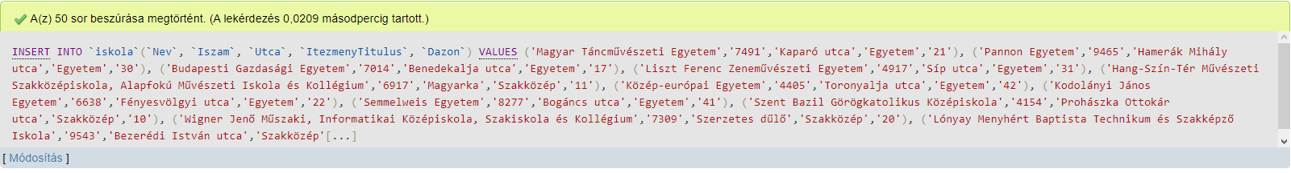

INSERT INTO `edzo`(`Eazon`, `Nev`, `Szulev`, `PalyaFKezd`, `Dazon`) VALUES

('','Kovács Mendel','1973-1-7','1995-2-2','1'),

('','Pataki Soma','1965-1-20','1994-7-20','18'),

('','Fehér Szalvátor','1966-5-2','1996-5-17','3'),

('','Kis Hamilkár','1973-7-26','1990-9-23','23'),

('','Király Apaj','1969-2-23','1996-3-19','36'),

('','Máté Barót','1970-2-27','1990-7-5','34'),

('','Szőke Tarcal','1966-6-17','1991-4-22','41'),

('','Szűcs Boldizsár','1968-5-8','1997-4-23','8'),

('','Soós Edgár','1973-10-8','1990-6-24','9'),

('','Bognár Nimái','1971-9-10','1999-3-19','24'),

('','Király Peng','1965-2-4','1995-7-1','11'),

('','Biró Idrisz','1968-3-10','1993-9-13','5'),

('','Molnár Zakeus','1965-10-16','1992-3-8','13'),

('','Balogh Artemon','1973-2-13','1990-6-12','14'),

('','Tóth Miron','1967-8-24','1998-5-8','10'),

('','Király Ronin','1966-4-3','1993-11-16','16'),

('','Mészáros Törtel','1971-9-15','1993-3-1','30'),

('','Hegedüs Leandró','1972-1-9','1998-7-6','42'),

('','Lukács Domán','1973-5-21','1998-3-25','25'),

('','Vincze Dezső','1968-2-18','1995-7-2','48'),

('','Jónás Áldor','1969-4-23','1997-9-2','33'),

('','Máté Dienes','1974-9-5','1996-3-8','22'),

('','Király Temes','1967-5-20','1990-6-12','4'),

('','Barna Ketel','1968-10-21','1996-9-24','19'),

('','Sándor Arion','1971-6-18','1991-8-26','15'),

('','Vörös Boján','1970-6-18','1999-8-17','26'),

('','Budai Töhötöm','1970-9-2','1995-9-5','27'),

('','Major Sükösd','1971-9-26','1998-10-13','28'),

('','Kovács Elton','1966-10-23','1997-6-11','29'),

('','Hegedüs Regő','1970-10-23','1995-8-11','17'),

('','Katona Bán','1969-1-14','1995-11-12','49'),

('','Orbán Navid','1974-11-6','1994-11-5','32'),

('','Rácz Gyoma','1972-6-5','1994-3-14','6'),

('','Fekete Jázon','1970-10-6','1994-10-16','44'),

('','Berki Mór','1972-11-25','1993-1-14','35'),

('','Váradi Zebadiás','1974-2-27','1994-2-12','12'),

('','Fábián Ildefonz','1969-6-22','1998-3-6','37'),

('','Mészáros Bódog','1970-11-18','1999-7-1','50'),

('','Varga Rodzser','1967-6-19','1990-3-26','39'),

('','Illés Zetán','1972-6-10','1996-3-23','2'),

('','Sipos Lóránt','1974-10-23','1996-8-10','7'),

('','Dudás Iliász','1965-2-9','1991-7-5','46'),

('','Lengyel Zuboly','1965-1-10','1996-1-25','43'),

('','Rácz Dömjén','1971-8-13','1995-7-6','21'),

('','Péter Elígiusz','1968-1-8','1995-10-25','45'),

('','Székely Honorát','1972-5-16','1992-5-8','47'),

('','Lengyel Zete','1971-9-10','1996-3-21','40'),

('','Orsós Árav','1966-9-5','1998-2-21','20'),

('','Bodnár Áden','1974-5-11','1995-7-3','31'),

('','Fehér Szaján','1965-3-25','1994-2-12','38');

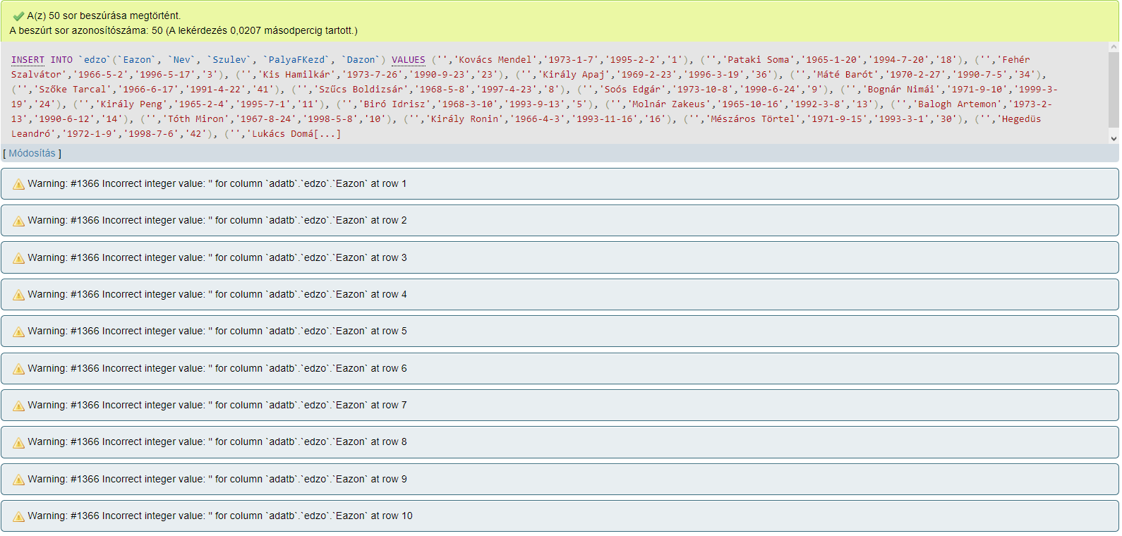

INSERT INTO `esemeny`(`Megnevezes`, `Helyszin`, `Idopont`, `ReszSzam`) VALUES

('Műugrás','Miskolci Egyetem Körcsarnok','6:23','8'),

('Úszás','Miskolci Egyetem Körcsarnok','9:36','9'),

('Szinkronúszás','Miskolci Egyetem Körcsarnok','11:05','10'),

('Vízilabda','Miskolci Egyetem Körcsarnok','12:09','8'),

('Íjászat','Miskolci Egyetem Körcsarnok','13:07','6'),

('Atlétika','Miskolci Egyetem Körcsarnok','10:15','9'),

('Tollaslabda','Miskolci Egyetem Körcsarnok','13:34','8');

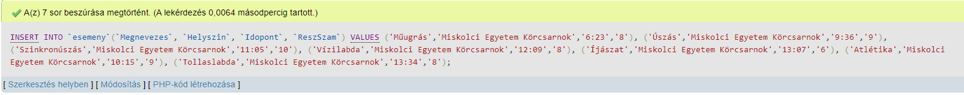

INSERT INTO `kapocs`(`Megnevezes`, `Dazon`, `PontosKezd`) VALUES

('Úszás','16','9:39'),

('Vízilabda','28','12:09'),

('Műugrás','6','6:29'),

('Úszás','15','9:39'),

('Műugrás','5','6:28'),

('Atlétika','44','10:19'),

('Műugrás','2','6:25'),

('Úszás','11','9:37'),

('Atlétika','42','10:15'),

('Úszás','10','9:37'),

('Műugrás','4','6:27'),

('Úszás','12','9:37'),

('Tollaslabda','5','13:45'),

('Úszás','14','9:39'),

('Íjászat','36','13:09'),

('Műugrás','1','6:24'),

('Úszás','17','9:41'),

('Vízilabda','33','12:16'),

('Atlétika','43','10:17'),

('Íjászat','37','13:11'),

('Tollaslabda','1','13:34'),

('Szinkronúszás','22','11:14'),

('Szinkronúszás','23','11:14'),

('Szinkronúszás','26','11:22'),

('Atlétika','46','10:23'),

('Atlétika','47','10:25'),

('Atlétika','50','10:31'),

('Műugrás','7','6:30'),

('Szinkronúszás','25','11:18'),

('Vízilabda','30','12:09'),

('Vízilabda','31','12:09'),

('Szinkronúszás','20','11:10'),

('Tollaslabda','7','13:55'),

('Szinkronúszás','18','11:08'),

('Vízilabda','35','12:16'),

('Vízilabda','29','12:09'),

('Úszás','9','9:37'),

('Íjászat','38','13:13'),

('Íjászat','39','13:15'),

('Műugrás','3','6:26'),

('Íjászat','41','13:19'),

('Vízilabda','32','12:16'),

('Szinkronúszás','19','11:08'),

('Vízilabda','34','12:16'),

('Atlétika','45','10:21'),

('Íjászat','40','13:17'),

('Szinkronúszás','21','11:10'),

('Atlétika','48','10:27'),

('Atlétika','49','10:29'),

('Szinkronúszás','27','11:22'),

('Szinkronúszás','24','11:18'),

('Tollaslabda','2','13:38'),

('Tollaslabda','3','13:34'),

('Tollaslabda','4','13:38'),

('Úszás','13','9:39'),

('Tollaslabda','6','13:45'),

('Műugrás','8','6:31'),

('Tollaslabda','8','13:55');

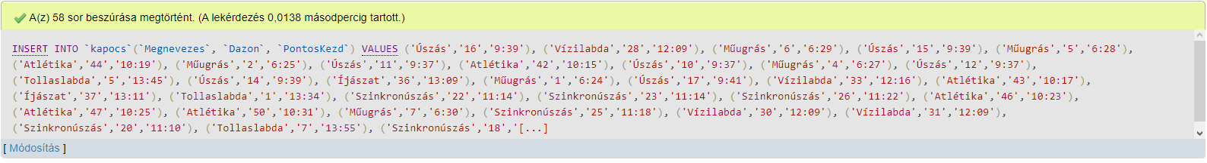

*Lekérdezések:*

5 Könyű

1. Hány diák van?

SELECT COUNT(`Neptunkod`) as szam FROM `diak`;

Π (Γcount(neptunkod)->szam (diak))

1. Hány diáknak kezdődik a neve a betűvel.

SELECT COUNT(`Nev`) FROM `diak` WHERE `Nev`LIKE 'a%';

Π count(nev) (diak)

1. Ki hanyadik életévét tölti be 2021-ben?

SELECT 2021-YEAR(`Szulev`) FROM `diak`;

Π 2021-year(Szulev) (diak)

1. Hány egyetm és középiskola van az adatbázisban?

SELECT `ItezmenyTitulus`, COUNT(`ItezmenyTitulus`) FROM `iskola` GROUP by `ItezmenyTitulus`;

( Π itezmenytitulus, (ΓIntezmenyTitulus (Γ count(itezmenytitulus)(iskola))))

1. Mi a diákok átlag életkora ?

SELECT AVG( 2021-YEAR(`Szulev`)) FROM `diak`;

Π avg(2021-year(szulev)) (diak)

5 Nehéz

1. Mekyik doktornak hány páciense van ?

SELECT sportorvos.Nev, COUNT(diak.Nev) FROM `sportorvos`INNER JOIN `diak` ON sportorvos.Sazon=diak.Sazon GROUP by sportorvos.Nev;

Π sportorvos,nev, (Γ sportorvos.nev(Γcount(diak.nev)(sportorvos►◄ sportorvos.Sazon=diak.Sazon diak)))

1. Melyik edzőnek tanitványa neve kezdődik a betűvel ??

SELECT * FROM `edzo` WHERE `Nev` IN (SELECT edzo.Nev FROM edzo INNER JOIN `diak` ON edzo.Dazon=diak.Dazon WHERE diak.Nev LIKE 'a%');

Π * (σnev=(Πedzo.nev (σdiak=’a%’ (Πedzo.nev (edzo►◄ edzo.dazon=diak.dazon diak))))

1. Melyik iskola tanulója kezd legkésőbb??

SELECT iskola.Nev, diak.Nev,MAX(kapocs.PontosKezd) FROM `iskola`

INNER JOIN diak ON iskola.Dazon=diak.Dazon

INNER JOIN kapocs ON kapocs.Dazon=diak.Dazon;

Π iskola.nev,diak.nev (ΓMAX(kapocs.pontoskezd)(iskola►◄ iskola.dazon=diak.Dazon diak ►◄kapocs.dazon=diak.dazon kapocs )

1. Kérdezze le azokat a diákokat akik 2 spotágban is jelentkeztek

és rendezze részvétel száma szerint növekvőbe.

SELECT diak.Nev, COUNT(diak.Dazon) as nevszam FROM `diak`

INNER JOIN kapocs on kapocs.Dazon=diak.Dazon

INNER JOIN esemeny on esemeny.Megnevezes=kapocs.Megnevezes

GROUP by diak.Nev

ORDER by nevszam DESC;

τnevszam (Π diak.nevΓ diak.nev(Γcount(diak.dazon)->nevszam(diak►◄ kapocs.Dazon=diak.Dazon kapocs ►◄ esemeny.Megnevezes=kapocs.Megnevezes esemeny)))

10.

Melyik edzőnek egyezik meg a neve egy diákkal ?

SELECT edzo.Eazon,edzo.Nev FROM `edzo`WHERE`Nev` IN(SELECT diak.Nev FROM diak);

Π edzo.ezaon,edzo.nev (σedzo.nev= (Πdiak.nev (diak)))